Сбор · Этап 3 · Информационная архитектура
Oct 10, 2026 · @Eternal Core

Что проектируем и какие решения приняты
«Сбор» — чат для встреч с друзьями, где место, время, опросы, чек-листы и итоги закрепляются отдельным слоем «Закреплённое» и не тонут в переписке. Ниже описана информационная архитектура MVP: сущности, связи, разделы навигации и названия.
Принятые решения:
- Модель группы — гибрид. Один сбор соответствует одной встрече, но есть кнопка «Повторить сбор», которая переносит участников и набор пинов в новый сбор. Структура остаётся плоской, а постоянные компании не создают всё заново.
- Навигация — 4 раздела: Главное, Сборы, Друзья, Профиль.
- Внутри сбора — 5 разделов: Главное, Чат, Закреплённое, Итоги, Участники.
- Главная боль продукта (флуд и долгий консенсус) решается тремя механиками: «Что я пропустил», «Что решено» и опросы по шаблону со сроком.
- Равные права. Любой участник может создать или изменить пин, но каждое изменение остаётся в истории и откатывается. Это отражает целевую аудиторию без единого лидера.

Сущности и их свойства
В MVP выделено 11 сущностей, а у пина пять типов. Центральные — «Сбор» и «Пин»: пин является общей сущностью, а место, время, опрос, чек-лист и итоги — её типы.
Сущность | Что хранит
Пользователь | id, имя, ник, аватар, телефон, настройки уведомлений
Сбор | id, название, обложка или эмодзи, тип встречи (шашлыки, день рождения, деловая, другое), статус (планируется / идёт / завершён), создатель, дата создания, ссылка-приглашение, прогресс «решено N из M»
Участник (связь пользователя и сбора) | статус (приглашён / в группе / отказался), роль (инициатор / участник), дата вступления, время последнего просмотра (нужно для «Что я пропустил»)
Сообщение | id, автор, тип (текст, фото, файл, голосовое, кружок, стикер), содержимое, время, реакции, ответ на сообщение, связанный пин
Пин (общая сущность) | id, тип, заголовок, статус (открыт / решён / архив), автор, источник (сообщение, из которого создан), время создания и изменения, история изменений
Пин «Место» | название, адрес, координаты или ссылка на карту, комментарий
Пин «Время» | дата, начало, конец, часовой пояс, напоминание
Пин «Опрос» | вопрос, шаблон, тип ответа (один / несколько / свой вариант), варианты, срок, анонимность, кто ответил, итог
Пин «Чек-лист» | пункты; у каждого: текст, кто взял, отмечено ли
Пин «Итоги» | текст итога, фото, файлы, дата
Шаблон опроса | название, категория (еда, место, время, подарок, повестка), готовые варианты, тип ответа
Ответ | кто, на какой пин, выбранный вариант, время
Приглашение | сбор, кому, статус, срок действия
Сводка (формирует система) | решённые пины, открытые вопросы, число пропущенных сообщений, что требуется от конкретного человека
Уведомление | тип, получатель, связанный пин или сбор, прочитано ли
Друг | пользователь, группы друзей («одногруппники», «двор») для быстрого приглашения

Связи между сущностями
Вложенность задаётся сбором: всё, что связано со встречей, живёт внутри него. Пользователь и други не входят в сбор и связаны с ним только через «Участника».
- Вложенные: Сбор → Сообщения; Сбор → Пины → Ответы; Сбор → Приглашения; Сбор → Участники.
- Равные: Пользователь ↔ Други; Сообщение ↔ Пин (пин создаётся из сообщения и ссылается на него, поэтому из пина можно вернуться к обсуждению).
- Справочная: Шаблон опроса → Пин «Опрос» (шаблон не принадлежит сбору, он один на всех).
- Вычисляемая: Сводка собирается из решённых пинов и последнего просмотра участника, отдельно не хранится.

Что такое «группа»: три варианта
Вариант | Суть | Плюсы | Минусы
A. Группа = одна встреча | Каждый сбор живёт до конца события | Просто, совпадает с идеей «один чат, всё закреплено» | Компания создаёт чат заново каждый раз
B. Группа = компания, встречи внутри | Компания с несколькими встречами и своими пинами у каждой | Удобно постоянным друзьям | Лишний уровень вложенности, сложнее навигация
C. Гибрид (выбран) | Как в A, но с кнопкой «Повторить сбор» и общим списком друзей | Простота A и удобство B без нового уровня | Нужна функция копирования

Основная навигация: 4 раздела
Верхний уровень — «Главное», «Сборы», «Друзья», «Профиль». Вариант с четырьмя разделами выбран, потому что «Главное» сразу показывает, что от человека требуется прямо сейчас, и бьёт по главной боли — потерянному контексту.
Раздел | Что внутри | Для какой задачи
Главное | Ближайшая встреча; Требуется от вас (опросы, пункты чек-листа); Уведомления | Узнать, что делать сейчас
Сборы | Список сборов (текущие и завершённые); Создать сбор (название и тип, Позвать друзей, Повторить прошлый сбор); сам сбор | Найти, создать и открыть встречу
Друзья | Список друзей; Группы друзей; Найти и позвать | Быстро собрать компанию
Профиль | Данные пользователя; Настройки уведомлений; Помощь и о сервисе | Настроить себя

Другие варианты, которые рассмотрели
- Три раздела: Сборы, Друзья, Профиль. Минималистично, но что нужно делать, придётся искать внутри каждого сбора.
- Раздел «Календарь» вместо «Главного»: удобен при многих встречах, но для MVP лишний: дату и время уже показывает карточка сбора.

Структура внутри сбора
Внутри сбора пять разделов; по умолчанию открывается «Главное», а не чат, чтобы участник сразу видел суть, а не поток сообщений.
Раздел сбора | Содержит
Главное | Что я пропустил (сводка); Что решено (прогресс); Открытые вопросы
Чат | Сообщения (текст, фото, файлы, голосовые, кружки, стикеры, реакции); создание пина из сообщения
Закреплённое | Место; Время; Опрос (включая «Быстрый опрос» по шаблону); Чек-лист; история изменений пина
Итоги | Фото; Файлы; Итоговый текст
Участники | Список и статусы; Ссылка-приглашение
Упрощённый вариант: только две вкладки, «Чат» и «Закреплённое», а «Итоги» и «Участники» уходят в меню сбора.

Групповые улучшения поверх обычного чата
В MVP входят шесть улучшений, которые напрямую закрывают пять user stories из этапа 2; ещё три вынесены в будущие версии.
Улучшение | Что делает | Какую боль закрывает | Версия
Что я пропустил | Сводка для опоздавшего: решённое, открытое, что требуется от вас | Потерянный контекст (US 3) | MVP
Что решено | Шкала «решено N из M»: место, время, еда | Долгий консенсус (US 2, US 5) | MVP
Открытые вопросы | Список вопросов, ждущих ответа от конкретного человека | Информационный флуд (US 4) | MVP
Срок опроса | По истечении срока опрос закрывается, итог фиксируется сам | Долгий консенсус (US 4) | MVP
Равные права и история | Любой меняет пин, изменения видны и откатываются | Власть одного человека в группе (US 1) | MVP
Кто что берёт | Пункт чек-листа закрепляется за человеком | «Кто хлеб берёт?» | MVP
Тред внутри пина | У каждого пина своё обсуждение, не смешивающееся с общим чатом | Флуд | Позже
Умные напоминания | «Завтра встреча, вы не ответили на опрос» | Забытые ответы | Позже
Складчина и траты | Подсчёт, кто сколько должен | Скидываемся на подарок или мероприятие | Позже

Названия разделов и запасные варианты
Все названия не длиннее трёх слов. Для каждого есть запасной вариант на случай, если тест покажет непонимание.
Элемент | Основное название | Запасное | Риск непонимания
Раздел 1 | Главное | Сейчас | Может показаться пустым приветствием
Раздел 2 | Сборы | Встречи | «Сборы» могут понять как «сборы в дорогу»
Раздел 3 | Друзья | Компания | Для деловых встреч может не подойти
Раздел 4 | Профиль | Я | Риска нет, стандартное слово
Пины | Закреплённое | Важное | Слово «пины» непонятно вне соцсетей
Сводка | Что я пропустил | Кратко | Может звучать как упрёк
Итоги | Итоги | Альбом | Могут ждать только текст
Шаблоны опросов | Быстрый опрос | Шаблоны | Не ясно, что это готовые наборы
Прогресс | Что решено | Готовность | Может не читаться как шкала
Приглашение | Позвать друзей | Пригласить | Риска нет

Как проверить названия на людях
Тест нужно провести самим: он требует живых респондентов, и результаты в документ пока не внесены.
- Найдите 3–5 человек из целевой аудитории: школьника, студента и взрослого.
- Опишите идею в двух предложениях: «Чат для встреч с друзьями, где место, время и опросы закрепляются отдельно от переписки».
- Покажите только названия разделов, без макетов, и спросите по каждому: «Что, по-твоему, там лежит? Что произойдёт, если нажать?»
- Запишите ответы дословно. Если больше половины описывают не то, что задумано, замените название на запасное.
- Отдельно проверьте слово «Закреплённое»: часто его не понимают.
Респондент (возраст) | Элемент | Что ответил | Совпало с задумкой | Что изменили

Схема информационной архитектуры
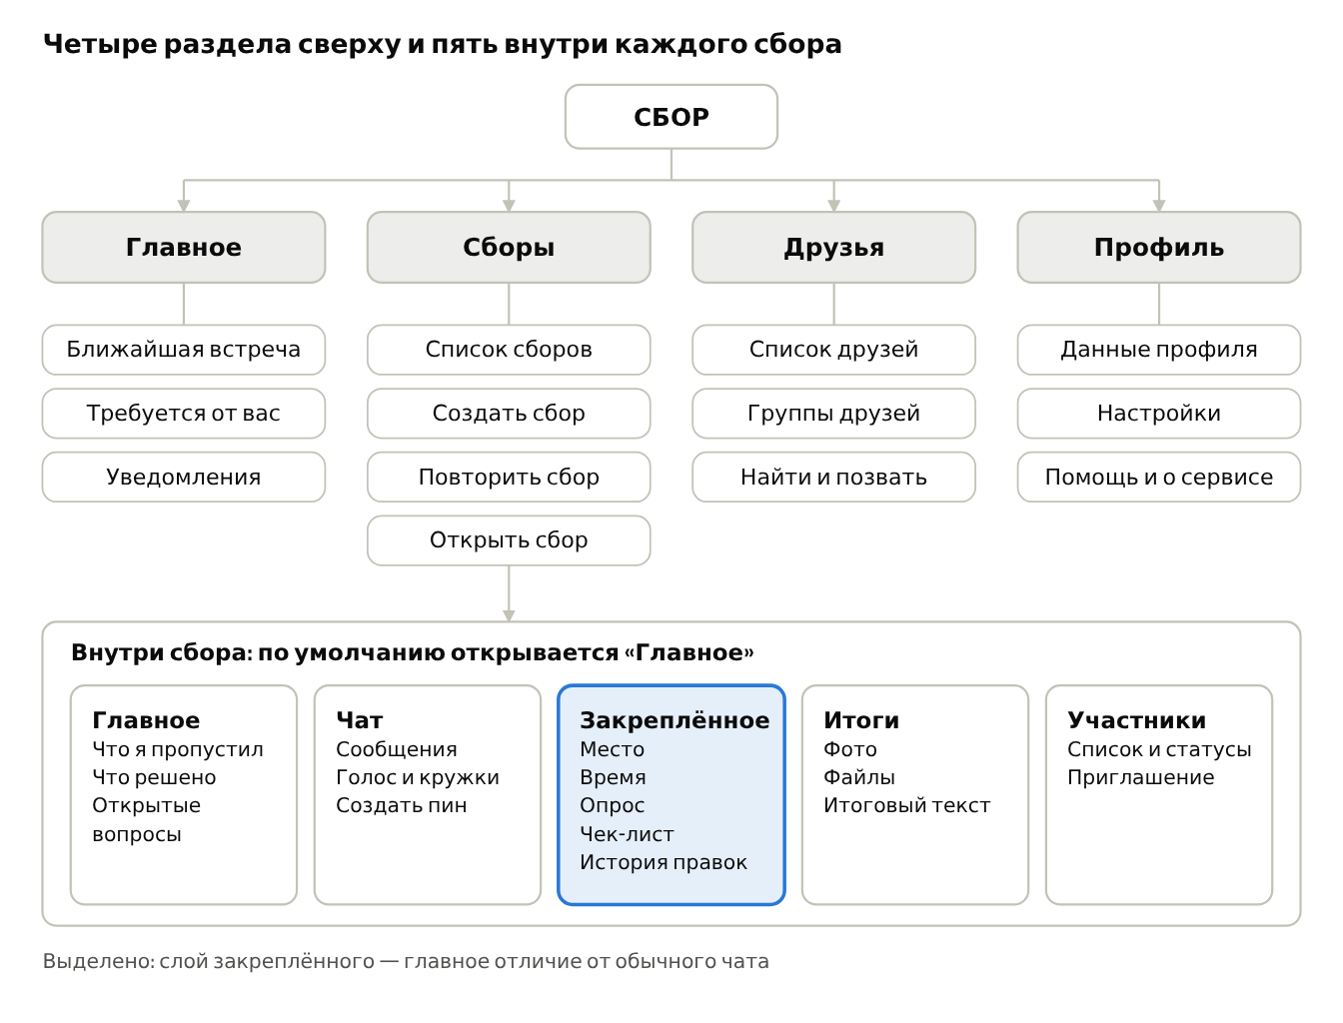
схема информационной архитектуры · 4 раздела + 5 внутри сбора
Верхний уровень — четыре раздела; раздел «Сборы» ведёт в отдельный сбор, где работают пять внутренних разделов. Выделен слой «Закреплённое»: именно он отличает «Сбор» от обычного мессенджера.

